製品別比較表(標準品との比較)
 | 後発品 |  | 標準品
商品名 | ニセルゴリン錠5mg｢NP｣ |  | サアミオン錠5mg
販売会社名 | ニプロ株式会社
規格「一般名」 | 1錠中 「日本薬局方 ニセルゴリン」 5mg含有
薬効分類 | 脳循環・代謝改善剤
薬 価 | 9.80円／錠 |  | 23.30円／錠
1錠薬価差 | 13.50円
効能･効果 | 脳梗塞後遺症に伴う慢性脳循環障害による意欲低下の改善  【標準品と同じ】
用法･用量 | ニセルゴリンとして、通常成人1日量15mgを3回に分けて経口投与する。  なお、年齢、症状により適宜増減する。 【標準品と同じ】
添加物 | 結晶セルロース、無水乳糖、ヒドロキシプロピルセルロース、ステアリン酸マグネシウム、ヒプロメロース、マクロゴール、酸化チタン、カルナウバロウ |  | ケイ酸アルミニウム、酢酸ビニル樹脂、酸化チタン、ステアリン酸カルシウム、タルク、乳糖水和物、ヒドロキシプロピルセルロース、ヒプロメロース、マクロゴール6000、D-マンニトール
規制区分  貯 法 | 処方箋医薬品  室温保存 3年 |  | 処方箋医薬品  室温保存 3年
製 剤 | 商品名 | 外 観(重量，直径，厚さ) |  |  | 性 状 | 識別ｺｰﾄﾞ
製 剤 | ニセルゴリン  錠5mg｢NP｣ | 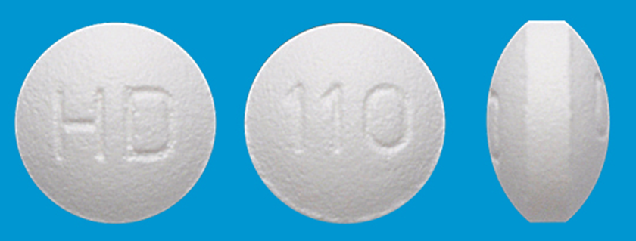  81mg 5.6mm 3.4mm |  |  | 白色のフィルム  コーティング錠 | HD-110
製 剤 | 標準品 5mg | 0.085g 6.2mm 3.0mm |  |  | 白色 フィルム  コーティング錠
薬物動態  (生物学的  同等性) | 溶出試験  試験液：pH6.8で実施。 |  |  | 血中濃度比較試験  注）ニセルゴリン40mg単回投与は承認外用量である。  クロスオーバー法により各8錠を単回経口投与し、生物学的に同等と判定された。
備考
担当者、連絡先

